2016
Aos Pais e Alunos que não tem o japonês como Língua materna

Como é a Escola de Ensino Médio de Nagano?
É possível trabalhar e estudar ao mesmo tempo?
Quanto ficam as despesas escolares?

O que é estudado? Dá para estudar agricultura?
Será que com o meu nível de japonês não tem problema?

No dia responderemos vamos conversar juntos e tirar todas essas dúvidas com o palestrante!!
(◎O palestrante é professor e funcionário do Setor de Educação do governo da Província de Nagano)

Essa orientação será realizada em 4 locais da Província de Nagano para pais e alunos do Shogakko e do Chugakko que não tem o japonês como língua materna. Alunos que passaram por essa fase virão contar sua própria experiência.
Venha e tire suas dúvidas. No dia, estarão presentes intérpretes nos idiomas português, chinês, tagalo, tailandês, etc. (Professores de escolas também são bem-vindos.)
Região | Local | Data | Horário
Toshin | Ueda-shi Chuo Kouminkan | 23 de julho (sáb) | 13:00~16:00
Chushin | Matsumoto-shi Shonan Chiku Kouminkan (Nan Nan Hiroba) | 30 de julho(sáb) | 13:00~16:00
Nanshin | Iida-shi Matsuo Kouminkan | 24 de julho(dom) | 13:00~16:00
Hokushin | Nagano-shi Monzen Plaza | 25 de setembro(dom) | 13:00~16:00

※ A Orientação na região de Toshin será realizada em conjunto com a Orientação de Educação organizada pela Associação Ueda-shi Tabunka Kyosei Suishin Kyokai.

Organização: Comissão de Orientação para Ingresso no Ensino Médio de cada região
Associação de Internacionalização da Província de Nagano (ANPI)
Co-organização: Conselho de Educação da Província de Nagano, Chushin Tabunka Kyosei Network(CTN), Ueda-shi Tabunka Kyosei Suishin Kyokai(AMU), Iida-shi Kokusai Koryu Suishin Kyokai.
Apoio: Conselho de Educação da Prefeitura de Nagano, Conselho de Educação da Prefeitura de Matsumoto, Conselho de Educação da Prefeitura de Ueda, Conselho de Educação da Prefeitura de Iida
Informações: Interessados em participar, favor entrar em contato antecipadamente com a ANPI pelo telefone 026-235-7186 Mapa dos locais no verso

【Ueda-shi Chuo Kouminkan】
Ueda-shi Zaimokucho１－２－３
Ｔｅｌ: ０２６８－２２－０７６０
【Nagano-shi Monzen Plaza】
Nagano-shi Shindencho１４８５－１
TEL:０２６－２１９－００２０

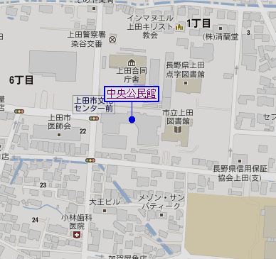
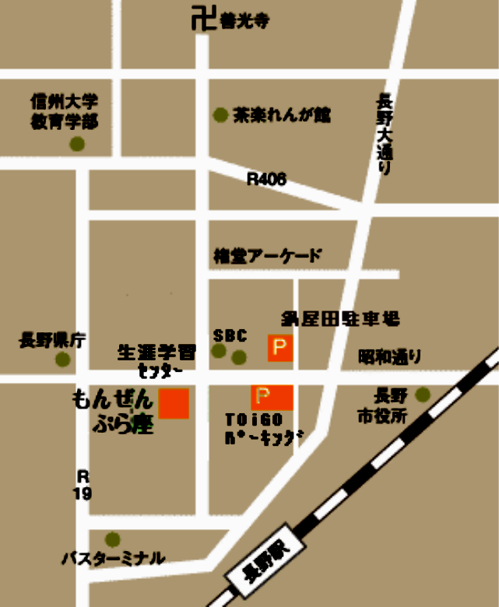

【Matsumoto-shi Shonan Chiku Kouminkan Nan Nan Hiroba】
Matsumoto-shi Yoshino 4-1
TEL: ０２６3－２６-１０８３
【Iida-shi Matsuo Kouminkan】
Iida-shi Matsuojo ４０１２－１
TEL:０２６５－２２－００９１

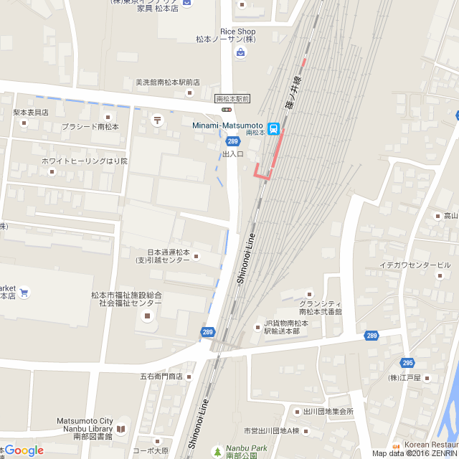
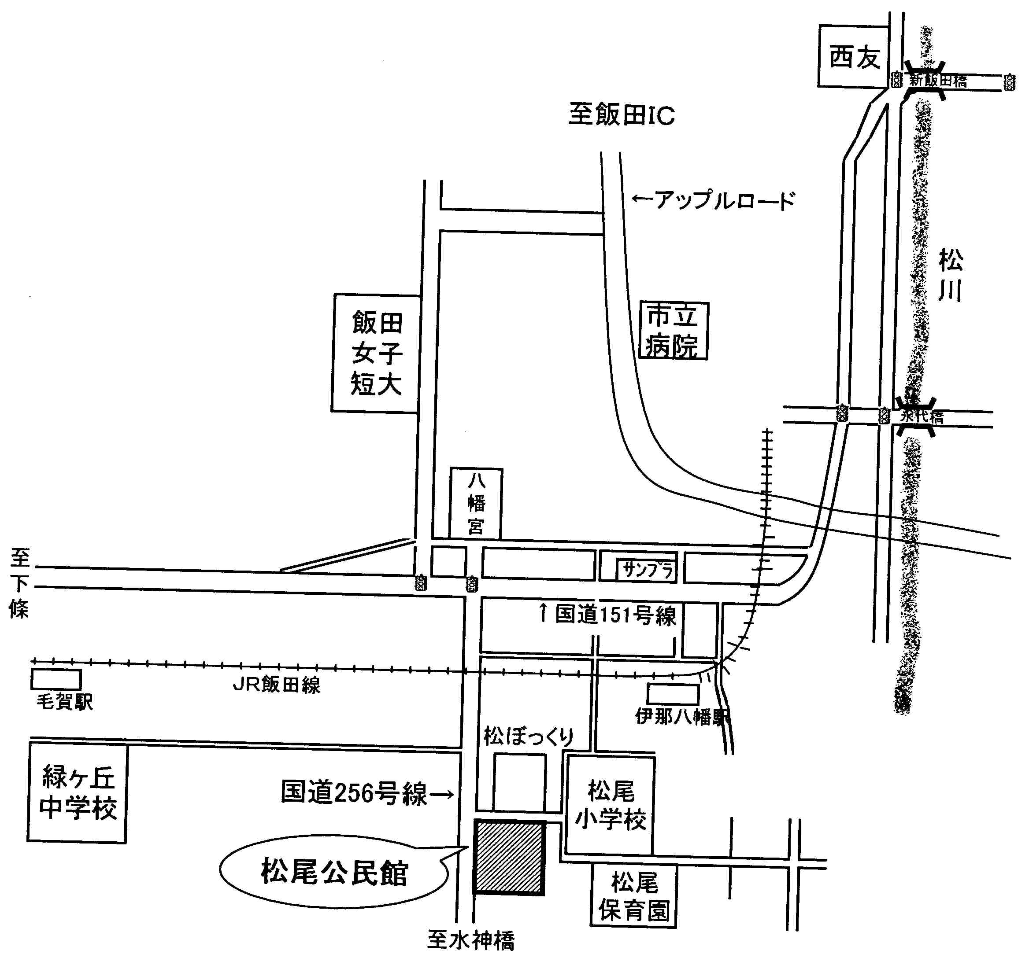
Estação de Matsumoto

Minami Matsumoto Eki

Matsumoto Fukushi Center

Shonan Chiku Kouminkan

